Σύλλογος Γυναικών Νέας Χιλής
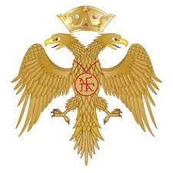
ΒΥΖΑΝΤΙΝΗ ΟΧΡΙΔΑ
3 μέρες 27 - 29 Ιουνίου 2026
ΠΡΟΓΡΑΜΜΑ
1^{η} μέρα: ΑΝΑΧΩΡΗΣΗ – ΜΟΝΑΣΤΗΡΙ (ΜΠΙΤΟΛΑ) – ΟΧΡΙΔΑ.
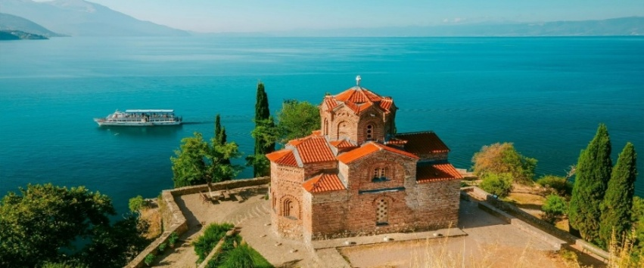
Αναχώρηση από στοά Επιμελητηρίου στις 04.30 και αναχώρηση για την Οχρίδα με ενδιάμεση στάση στα σύνορα και στο κατάστημα των DUTY FREE. Φτάνουμε στην Μπίτολα, μια πόλη που από την εποχή της Οθωμανικής αυτοκρατορίας αναφέρεται και ως «η πόλη των προξένων», δεδομένου ότι πολλές ευρωπαϊκές χώρες διέθεταν προξενεία εκεί. Όντας έδρα του ομώνυμου δήμου, βρίθει αξιόλογων πολιτιστικών μνημείων, χαρακτηριστικότερα όλων ο καθεδρικός ναός του Αγίου Δημητρίου (1830), μία από τις μεγαλύτερες Ορθόδοξες εκκλησίες της Βόρειας Μακεδονίας , η σκεπαστή αγορά, το παλιό παζάρι (19ος αι.), ο Πύργος με το Ρολόι (17ος αι.), το Τέμενος του Αϊντάρ Καντί (16ος αι.) αλλά και πλήθος νεοκλασικών αρχοντικών του 19ου και των αρχών του 20ού αιώνα στον φημισμένο κεντρικό δρόμο της πόλης Σιρόκ Σοκάκ. Αφού θαυμάσουμε τα μνημεία αναχωρούμε για το ξενοδοχείο μας στον Άγιο Στέφανο, λίγο έξω από την πόλη της Οχρίδας. Τακτοποίηση στα δωμάτια και στη συνέχεια θα έχουμε δείπνο στο ξενοδοχείο Pela 4*. Διανυκτέρευση.
2^{η} μέρα: ΟΣΙΟΣ ΝΑΟΥΜ –ΣΤΡΟΥΓΚΑ -ΟΧΡΙΔΑ.
Πρόγευμα και αναχώρηση για το Βυζαντινό μοναστήρι του Οσίου Ναούμ (όπου και η Εκκλησία των Αγίων Αρχαγγέλων), στη νότια πλευρά της λίμνης, με τα δεκάδες παγώνια να κυκλοφορούν ελεύθερα στους κήπους του. Κτισμένο τον 10ο αιώνα, όταν όλη η περιοχή ήταν έδρα της Ελληνορθόδοξης αρχιεπισκοπής, διαθέτει εκπληκτικές τοιχογραφίες. Από το μοναστήρι του Οσίου Ναούμ ξεκίνησαν ο Έλληνες μοναχοί Κύριλλος και Μεθόδιος, να διδάξουν στους Σλάβους την αλφάβητο (Κυριλλικά) και τη Βίβλο. Βρίσκεται στην κορυφή ενός λόφου, πάνω στην λίμνη, 30 χλμ. κοντά στα Αλβανικά σύνορα. Ο όσιος Ναούμ είναι θαμμένος σε αυτή τη Μονή. Ο θρύλος θέλει την καρδιά του να ακούγεται ακόμη να χτυπά, αν ακούσει κανείς προσεκτικά πάνω από τον τάφο του. Στη συνέχεια αναχωρούμε για να γνωρίσουμε την πόλη της Οχρίδας. Ξεκινάμε από το κέντρο όπου βρίσκεται το άγαλμα των αδελφών Κύριλλου και Μεθόδιου, και την εκκλησία της Αγίας Σοφίας, η οποία σήμερα λειτουργεί σαν μουσείο. Στην συνέχεια θα μεταβούμε στην παλιά πόλη και περνώντας από την κύρια είσοδο (Gorna Porta) θα δούμε τις Βυζαντινές εκκλησίες (Αγ. Σοφία, Αγ. Νικόλαος) κάτω από το κάστρο του Τσάρου Σαμουήλ και τα μικρομάγαζα με τα είδη κεραμικής και λαϊκής τέχνης. Σ’ αυτόν τον δρόμο, κάτω από το Μουσείο, υπάρχει και το Εθνικό εργαστήριο χειροποίητου χαρτιού, πάπυρου, ένα από τα επτά εργαστήρια σε παγκόσμια κλίμακα. Η κατασκευή χαρτιού ξεκίνησε κατά το δεύτερο ήμισυ του 16ου αιώνα στο Μοναστήρι του Οσίου Ναούμ και συνεχίζεται μέχρι σήμερα. Το εκπληκτικό είναι ότι εδώ υπάρχει το ένα εκ των δύο μοναδικών αντιγράφων της αρχικής πρέσας του Γουτεμβέργιου. Όσοι θέλουν μπορούν να επισκεφτούν το αρχαίο θέατρο και τα κάστρα της πόλης για να απολαύσουν την πανοραμική θέα. Επιστροφή στο κέντρο της πόλης, χρόνος ελεύθερος για γεύμα εξ ιδίων και στην αγορά. Επιστροφή στο ξενοδοχείο, ξεκούραση. Το απόγευμα θα πάμε για καφέ στην όμορφη πόλη της Στρούγκας. Εδώ θα δούμε τις πηγές του Δρίνου ποταμού. Επιστροφή στο ξενοδοχείο μας. Θα επακολουθήσει δείπνο με ζωντανή μουσική στο ξενοδοχείο μας. Διανυκτέρευση.
3^{η} μέρα: ΟΧΡΙΔΑ - ΠΡΟΑΙΡΕΤΙΚΗ ΚΡΟΥΑΖΙΕΡΑ ΛΙΜΝΗΣ- ΕΠΙΣΤΡΟΦΗ.
Μετά το πρωινό μας περιμένει μια υπέροχη προαιρετική κρουαζιέρα για να θαυμάσουμε την πόλη της Οχρίδας από την πλευρά της λίμνης την «Ιερουσαλήμ των Βαλκανίων», όπως χαρακτηρίζεται λόγω της μεγάλης θρησκευτικής σημασίας της στην εξάπλωση της Χριστιανοσύνης, με τις 365 εκκλησίες, μια για κάθε ημέρα του χρόνου και αναχώρηση για τα σύνορα. Διέλευση συνόρων. Γεύμα ατομικά καθοδόν και στην συνέχεια παίρνουμε τον δρόμο της επιστροφής με τις ανάλογες στάσεις. Άφιξη στην πόλη μας το βράδυ. ΤΕΛΟΣ ΕΚΔΡΟΜΗΣ

ΤΙΜΗ ΣΥΜΜΕΤΟΧΗΣ ΚΑΤ ΑΤΟΜΟ
ΣΕ ΔΙΚΛΙΝΟ/ΤΡΙΚΛΙΝΟ:200€, ΣΕ ΜΟΝΟΚΛΙΝΟ: +50€
ΠΕΡΙΛΑΜΒΑΝΕΙ: *Μεταφορά με τουριστικό λεωφορείο. *(2) διανυκτέρευσεις στο ξενοδοχείο PELA 4* στον Άγιο Στέφανο Οχρίδας. Ημιδιατροφή(HB) 2 πρωινά και 2 δείπνα στο ξενοδοχείο(το ένα με ζωντανή μουσική). *Περιηγήσεις του προγράμματος. *Αρχηγό – Συνοδό του γραφείου. *Επίσημο ξεναγό. *Ασφάλεια αστικής ευθύνης. *Φ.Π.Α.

ΔΕΝ ΠΕΡΙΛΑΜΒΑΝΕΙ: *Chek-points 15€ το άτομο, πληρωτέα στον αρχηγό της εκδρομής. *Εισόδους σε μουσεία, αρχαιολογικούς χώρους και ότι αναφέρεται ως προαιρετικό.

ΚΙΚΩΝ TOURS Βενιζέλου 68 ΑΛΕΞΑΝΔΡΟΥΠΟΛΗ
Τηλέφωνα: 25510-88270,1,2 www.kikontours.gr & info@kikontours.gr

Ο Αρχηγός της εκδρομής διατηρεί το δικαίωμα αλλαγής προγράμματος χωρίς παραλήψεις

ΣΗΜΕΙΩΣΕΙΣ: ΓΙΑ ΤΗΝ ΕΓΓΡΑΦΗ ΣΑΣ ΧΡΕΙΑΖΕΤΑΙ ΠΡΟΚΑΤΑΒΟΛΗ 50€ ΩΣ ΤΙΣ 31 ΜΑΙΟΥ. ΧΡΕΙΑΖΕΤΑΙ ΑΣΤΥΝΟΜΙΚΗ ΤΑΥΤΟΤΗΤΑ ΝΕΟΥ ΤΥΠΟΥ, Η ΕΚΔΟΣΗΣ ΑΠΟ ΤΟ 2012 ΚΑΙ ΜΕΤΑ(15ΕΤΙΑΣ Η ΔΙΑΒΑΤΗΡΙΟ ΙΣΧΥΟΣ ΤΟΥΛΑΧΙΣΤΟΝ 6 ΜΗΝΩΝ

